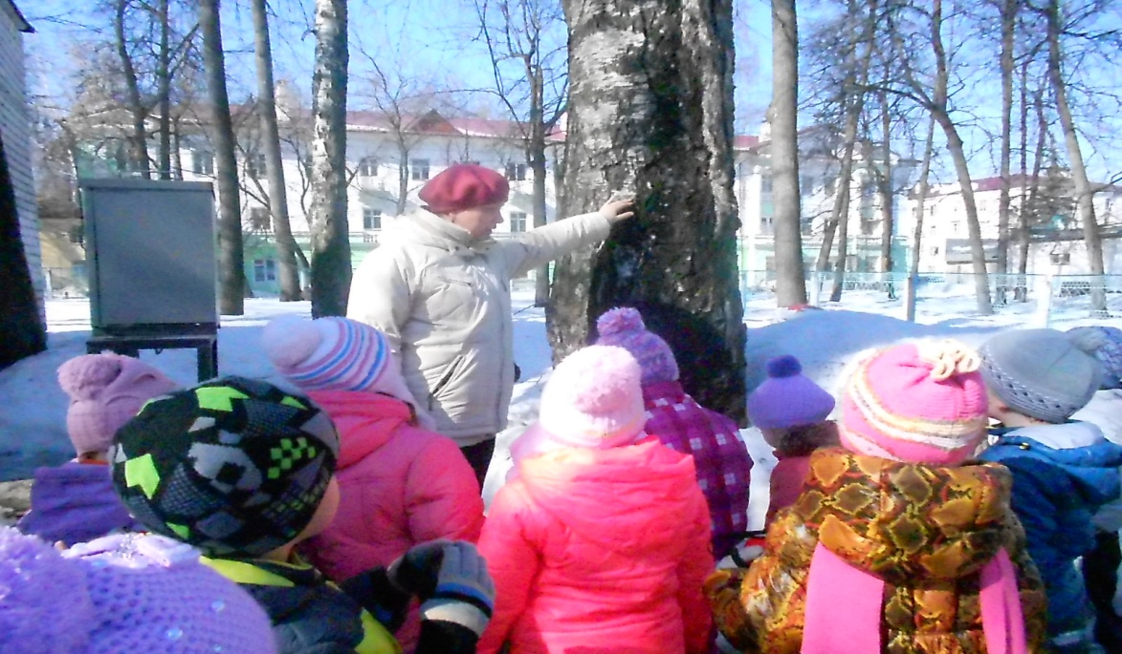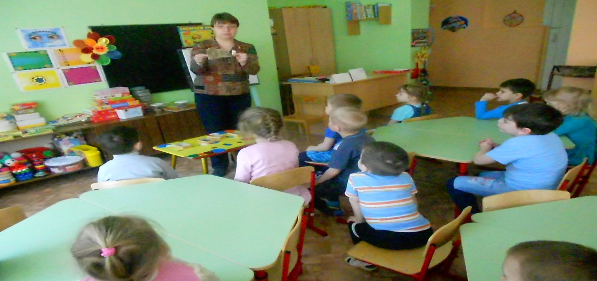

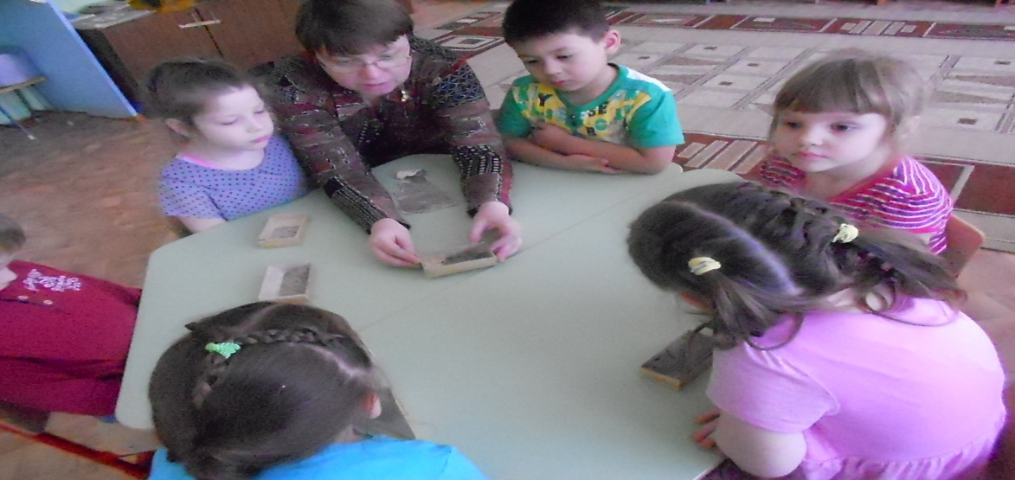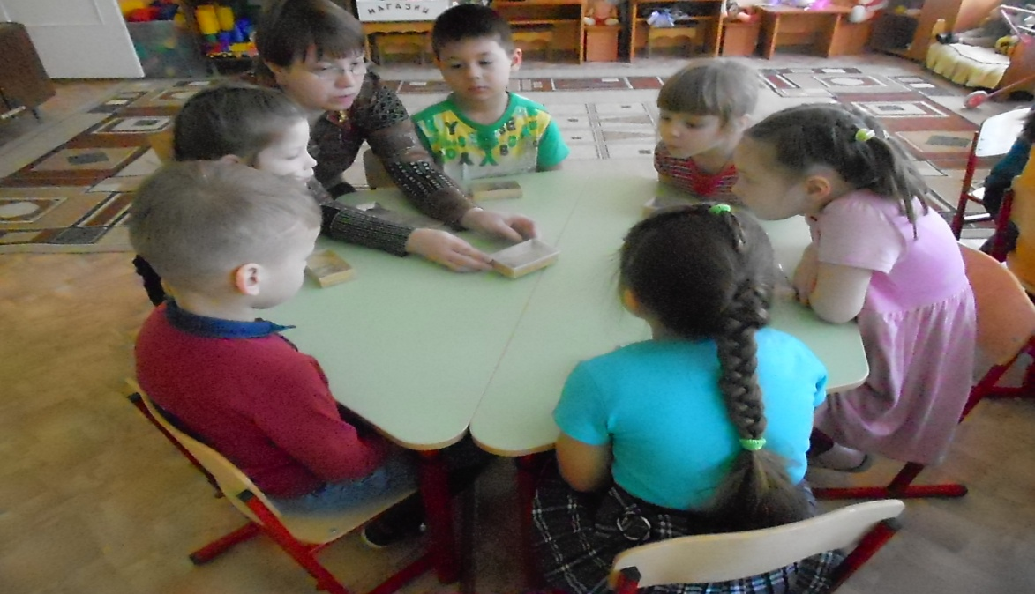

НОД «Кора деревьев» средняя группа
Воспитатель: Шахова И. В.
1 квалификационная категория
МБДОУ №7 “Чебурашка”
Г. Зеленодольск РТ
Программное содержание.

1. Продолжать воспитывать любовь к деревьям, бережное и заботливое отношение к ним.
2. Уточнить с детьми понятие "кора", для чего она служит дереву.
3. Учить узнавать по внешнему виду дерево, его возраст (дать понятие, что даже старое дерево растет, появляются молодые веточки, кора на них молодая, тонкая, гибкая, нежная, в отличие от коры старого дерева).
4. Расширять знания детей о лесном докторе - дятле.
5. Закрепить название профессии людей, занимающихся изучением и уходом за лесом, за птицами, за животными.
6. Уточнять и расширять знания о том, для чего нужна древесина и что изготавливают из коры деревьев.

Предварительная работа. 1. Экскурсия в парк, в лес с рассматриванием цвета коры у разных деревьев, обратив внимание на возраст дерева, его породу, величину. 2. Наблюдение за дятлом. 3. Беседа о том, что производят из древесины.
Материал. Кусочки коры деревьев (березы, ели, липы, сосны), образцы предметов, сделанных из бересты, из коры дуба, липы.

Ход занятия
Воспитатель. Ребята, в выходные дни я была в лесу и встретила там лесника. Он мне передал для вас конверт с туеском. Давайте почитаем письмо и узнаем, о чем в нем говорится (читает письмо, в котором загадка).
Нам в дождь и зной поможет друг, зеленый и хороший,
Протянет нам десятки рук и тысячи ладошек. (Дерево.)
Совершенно верно, это дерево (показывает плакат). Как вы думаете, дерево живое или нет? Почему? (Оно дышит, питается, растет, размножается.) А как дышит дерево? Правильно, листьями. Дерево вдыхает в себя грязный воздух, который выбрасывают заводы, фабрики, машины, а отдает кислород - это чистый воздух, необходимый для жизни людей. Но мы с вами забыли еще об одном подарке лесника. Что это? (Туесок.) Откроем туесок и посмотрим (показывает образцы коры, раскладывает их на столе). Дети, как вы думаете: что это? Правильно, это кора. Для чего дереву нужна кора? Как вы думаете? (Кора защищает дерево.) А от чего она его может защищать? (От солнца, мороза, ветра, от того, чтобы не вытекал сок.) Как вы думаете, кора защищает только ствол дерева? (Нет, и ветки.) Давайте посмотрим, что же такое кора и что под ней находится. "Разденем" веточку (осторожно, придерживая рукой, отделяет часть кожицы). Что находится под ней? (Древесина.) А какая сама кожица? (Тонкая, гибкая, мягкая.) Да, мы легко отделили ее от древесины. Дети, вы сказали, что корой покрыто все дерево: и ствол, и ветки. Почему же хочется сказать, что на ветках кожица? (Потому что кора - жесткая, толстая, а кожица тонкая, мягкая.) Кожица - это тоже кора, только молодая. Как вы думаете, как можно определить возраст дерева по коре? Верно, чем дерево старше, тем кора толще, тверже. Давайте посмотрим на кусочки коры на этом стволе. Найдите кору молодого дерева. Объясните, почему вы так думаете. Какая она?
Найдите кору старого дерева. Объясните, почему. Посмотрите и скажите, с каких пород деревьев эта кора? (Береза, сосна, липа.) Как вы думаете, зачем человеку нужно знать возраст дерева? (Чтобы спилить старые деревья на дрова, на строительство домов, на изготовление мебели, бумаги.) А какие деревья нужно спиливать в лесу, кроме старых? (Больные.) Как определить, узнать, что дерево болеет? (Листья вянут, кора трескается.) А от чего деревья болеют? (Поселились вредные насекомые.) Посмотрите на обратную сторону коры, найдите, где есть ходы, проделанные вредителями, и покажите другим. Как вы думаете, кто лечит деревья? (Дятел.) У дятла язычок с зазубринками и липкий. Когда он продолбит носом дырку в стволе, то высовывает свой язычок, и насекомые накапливаются на языке или прилипают к нему, и дятел вытаскивает их из ствола. Кто знает, как называют дятла? (Лесной доктор.) От чего еще болеют деревья? (Кто-то порезал кору, сломал ветку и т. д.) Да, дети, кто так делает, приносит большой вред деревьям. Дерево плачет. Ранней весной многие люди собирают березовый сок: сделают надрез, и сок стекает, набирают нужное количество и уходят. А сок продолжает течь. Спустя некоторое время на этом месте образуется красная полоса. В народе говорят: "Береза плачет кровавыми слезами". Но мало кто знает, что после сокозабора необходимо замазать ранку на стволе глиной или землей, чтобы дерево не болело, не погибло. Березовый сок, ребята, очень полезен, богат витаминами. А у сосны и ели сок на воздухе затвердевает, и получается смола. Из смолы делают клей. Давайте понюхаем кусочки коры. Что нам напоминает этот запах? Кто по запаху определит сосновую кору? Как ты догадался? (Она пахнет смолой.)
Физ. минутка: “Узнай дерево”.
Воспитатель. Сейчас я буду называть деревья и кустарники, а вы попробуйте выбрать те из них, которые растут в нашем краю. И если растут - хлопните в ладоши, а если нет - молчите. (Яблоня, груша, малина, мимоза, ель, облепиха, береза, вишня, черемуха, лимон, апельсин, липа, ветла, баобаб...) Молодцы! Но это только начало. Приготовьтесь, будьте внимательнее. Я буду называть еще быстрее. (Слива, осина, рябина, каштан, кофе, дуб, кипарис, алыча, тополь, сосна, калина...) Хорошо все с заданием справились.
Как вы думаете, дети, наша кора (показывает) с какого дерева снята? С живого или неживого? Конечно, со спиленного, которое приготовлено на дрова. Есть специальные люди, которые занимаются изучением и уходом за лесом, за птицами, за животными и за деревьями. Кто знает, как называется эта профессия? (Лесник.) Вот он и знает, какое дерево необходимо убрать и что из какого дерева можно сделать. Мы с вами говорили, что древесина идет на постройку домов, на изготовление мебели, бумаги. Что же можно сделать из коры дерева? Посмотрите на эту выставку, она вам поможет найти ответы. Верно, из коры березы изготавливают различные художественные поделки, туески. В древние времена, когда еще не было бумаги, люди писали письма, грамоты на обратной стороне коры березы, и называлось такое письмо "Берестяная грамота". Из коры липы плели лапти. Пробки
для термоса делают из коры пробкового дуба. А кора обыкновенного дуба используется как лекарство для лечения десен. Кора болиголова идет для дубления кожи. Многие ваши мамы используют такую приправу, как корица,- это измельченная кора дерева, растущего в Азии.
Вот видите, сколько интересного мы узнали на занятии. Деревья - это украшение нашей земли. Так давайте же беречь их! Завтра нарисуем "оберегающие" знаки и развесим их в лесу и парке.

